Maximale Sauberkeit bei minimalem Platzbedarf

Bewährte Stiefelwaschanlage von Aschl jetzt noch flexibler

Pichl bei Wels, Januar 2025. Der Entwässerungs- und Rohrleitungsspezialist Aschl (1A Edelstahl GmbH) hat eine neue Version seiner Stiefelwaschanlage auf dem Markt: Die Stiefelwaschanlage Junior aus Edelstahl V2A lässt sich dank demontierbarer Anschlussleitung jetzt noch leichter verstauen und lagern. Das flexible Design mit drei höhenverstellbaren Bürsteneinheiten ermöglicht auch in kleineren Betrieben eine komfortable und zuverlässige Reinigung von Stiefeln.
Nicht immer findet sich neben arbeitstechnisch relevanten Maschinen ausreichend Platz für große Geräte zur Reinigung der Arbeitsmaterialien. Um zukünftig auch Kunden mit beengten Platzverhältnissen eine zuverlässige Reinigung ihres Schuhwerks zu ermöglichen, hat Aschl ein neues Modell seiner Stiefelwaschanlage konzipiert, das sich leicht und flexibel verstauen und lagern lässt: Die neue Stiefelwaschanlage Junior.
Die neue Stiefelwaschanlage Junior verfügt über eine geschliffene Oberfläche aus Edelstahl V2A sowie eine höhenverstellbare Bürsteneinheit für Stiefel, mit der sich sowohl die Sohlen als auch die Seiten der Stiefel mittels zwei Wasserspritzdüsen bequem reinigen lassen. Die vier verstellbaren Gummistellfüße sowie der beidseitige Wasseranschluss gewährleisten dabei eine flexible Aufstellung.
Zum Lieferumfang gehört auch eine Handwaschbürste aus Kunststoff, mit der letzte Rückstände an schwer zugänglichen Stellen optimal manuell entfernt werden können. Die Durchflussregulierung der Anlage ist dabei stufenlos verstellbar und sorgt für einen sparsamen Wasserverbrauch. Optional ist auch eine robuste Handwaschbürste aus Edelstahl mit Nylonborsten, robustem Panzerschlauch, Hebelventil und Drehgelenk erhältlich.
Durch die kompakten Verstaumaße (Breite 500 mm x Tiefe 280 mm x Höhe 370 mm) und die abnehmbare Anschlussleitung beansprucht die Stiefelwaschanlage keinen wertvollen Arbeitsplatz, da sie nach der Reinigung wieder aufgeräumt werden kann.
Dem Anwendungsgebiet der Stiefelwaschanlage sind keine Grenzen gesetzt: Ob im Baugewerbe, in der (Lebensmittel)Industrie, bei der Feuerwehr oder in forstwirtschaftlichen Betrieben und Großgärtnereien – die Stiefelwaschanlage lässt sich überall dort einsetzen, wo hartnäckiger Schmutz entsteht.
Wie alle Produkte von Aschl zeichnet sich auch die Stiefelwaschanlage Junior durch höchste Verarbeitungsqualität aus. Durch die Fertigung aus rostfreiem Edelstahl V2A ist die Stiefelwaschanlage Junior sehr langlebig und die ideale Lösung für hygienische Ansprüche bei minimalem Platzbedarf.
Mehr Infos gibt es im Aschl Onlineshop unter www.aschl-edelstahl.com/shop.

ENDE
Über ASCHL
Vom Ein-Mann-Betrieb zum führenden Spezialisten für anspruchsvolle Edelstahl-Entwässerungs- & Rohrleitungstechnik in Europa. Seit der Gründung durch CEO Ing. Roman Aschl im Jahr 1994 ist die Marke ASCHL beständig gewachsen. Bekannt geworden durch Innovationen, wie der Badrinne SPArin und der Parkdeckrinne SECURIN, hat ASCHL in einer Nische die internationalen Märkte konsequent erobert. 17 Patente und sechs eigenständige Markenanmeldungen unterstreichen die permanente Innovationsfähigkeit von ASCHL.

Bildlegenden: Bewährte Stiefelwaschanlage von Aschl jetzt noch flexibler -1-

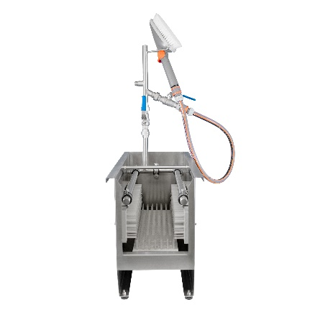  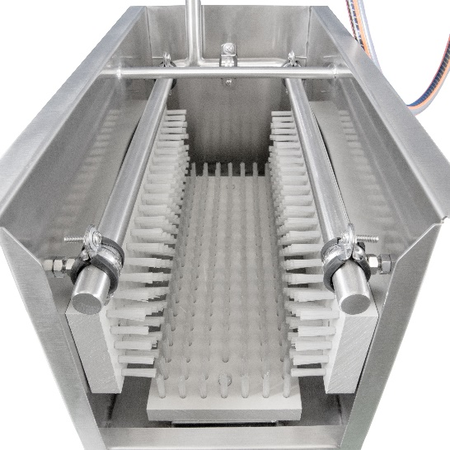 | Motiv 1:  Der Entwässerungs- und Rohrleitungsspezialist Aschl (1A Edelstahl GmbH) hat eine neue Version seiner Stiefelwaschanlage auf dem Markt: Die Stiefelwaschanlage Junior aus Edelstahl V2A lässt sich dank demontierbarer Anschlussleitung jetzt noch leichter verstauen und lagern.  Motiv 2:  Die neue Stiefelwaschanlage Junior verfügt über eine geschliffene Oberfläche aus Edelstahl V2A sowie eine höhenverstellbare Bürsteneinheit für Stiefel, mit der sich sowohl die Sohlen als auch die Seiten der Stiefel mittels zwei Wasserspritzdüsen bequem reinigen lassen.

Bildquellen:
Motive: ASCHL (eine Marke der 1A Edelstahl GmbH)
Abdruck honorarfrei bitte unter Quellenangabe.

Bildlegenden: Bewährte Stiefelwaschanlage von Aschl jetzt noch flexibler -2-

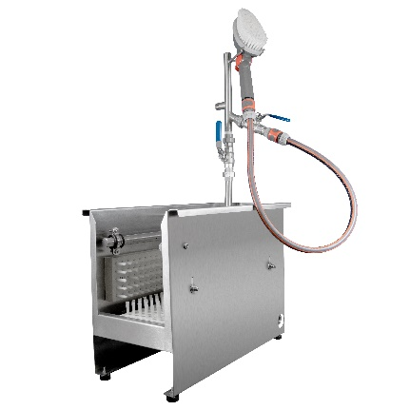 | Motiv 3:  Durch die kompakten Verstaumaße der Stiefelwaschanlage Junior (Breite 500 mm x Tiefe 280 mm x Höhe 370 mm) und die abnehmbare Anschlussleitung beansprucht die Stiefelwaschanlage keinen wertvollen Arbeitsplatz.

Bildquellen:
Motive: ASCHL (eine Marke der 1A Edelstahl GmbH)
Abdruck honorarfrei bitte unter Quellenangabe.

